תיאור מסכים +תמונות האתר

יראת עמרם

את צד השרת ביצעתי בשפתREACT

**מסך הבית:**

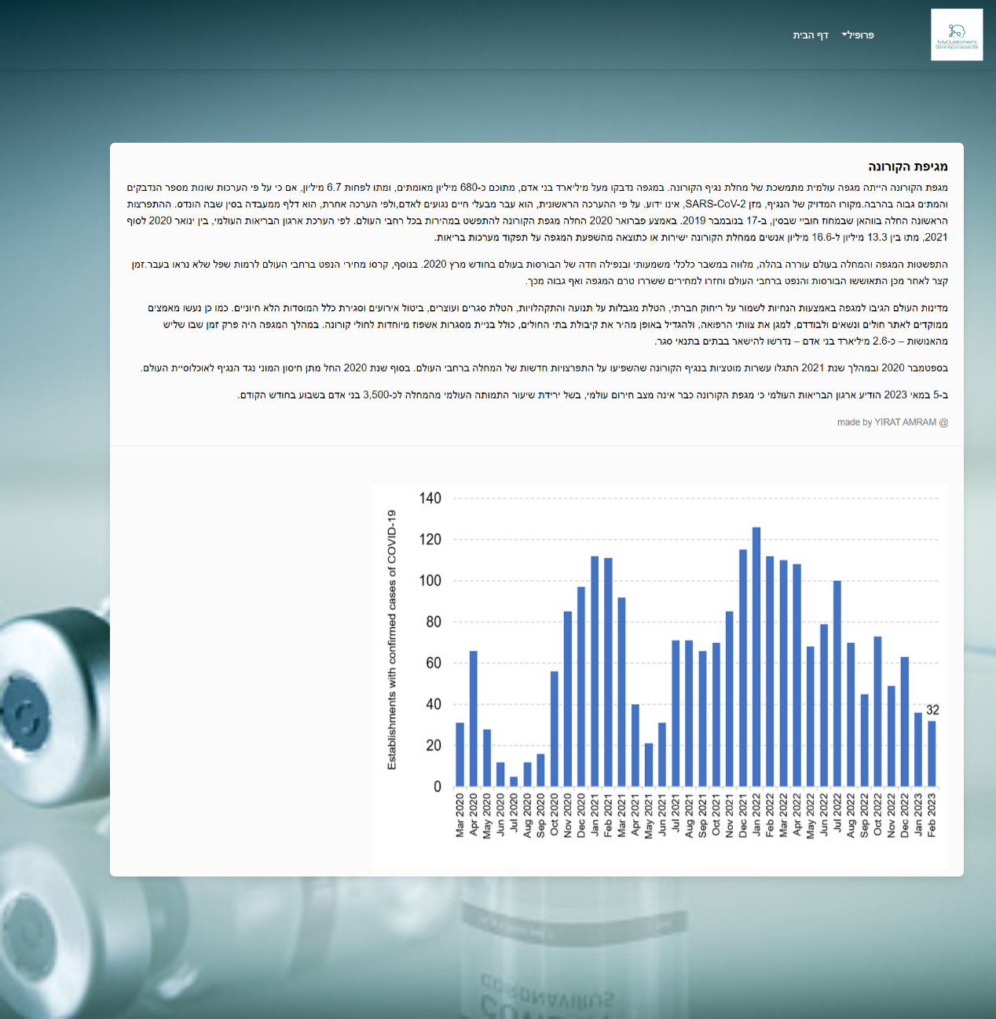

ניתן להיכנס למערכת כמשתמש וכמנהל למנהל יש יותר אפשריות

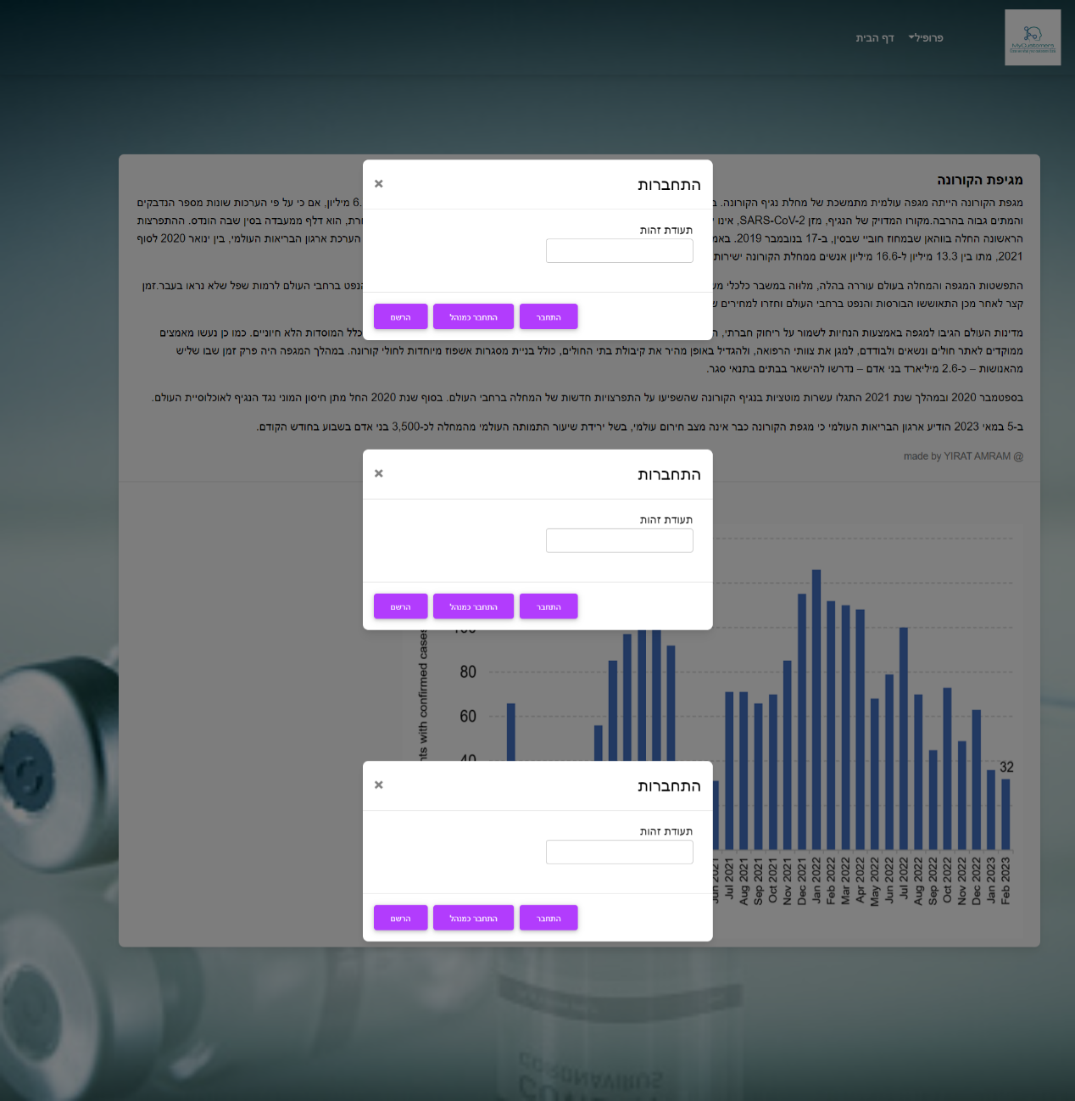

למנהל

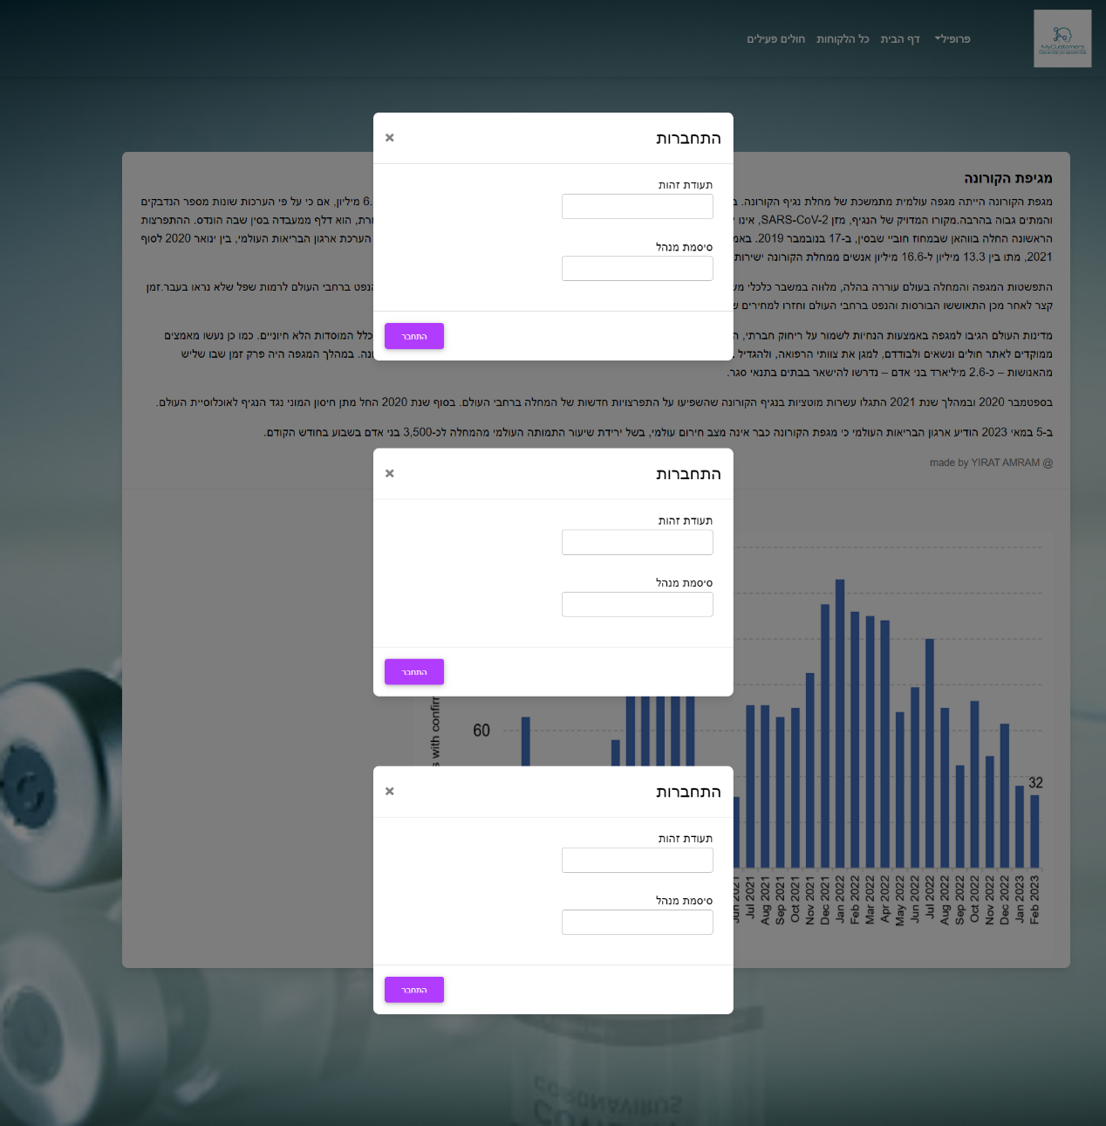

למנהל יש אופציה לצפייה בלקוחות ובתרשימים

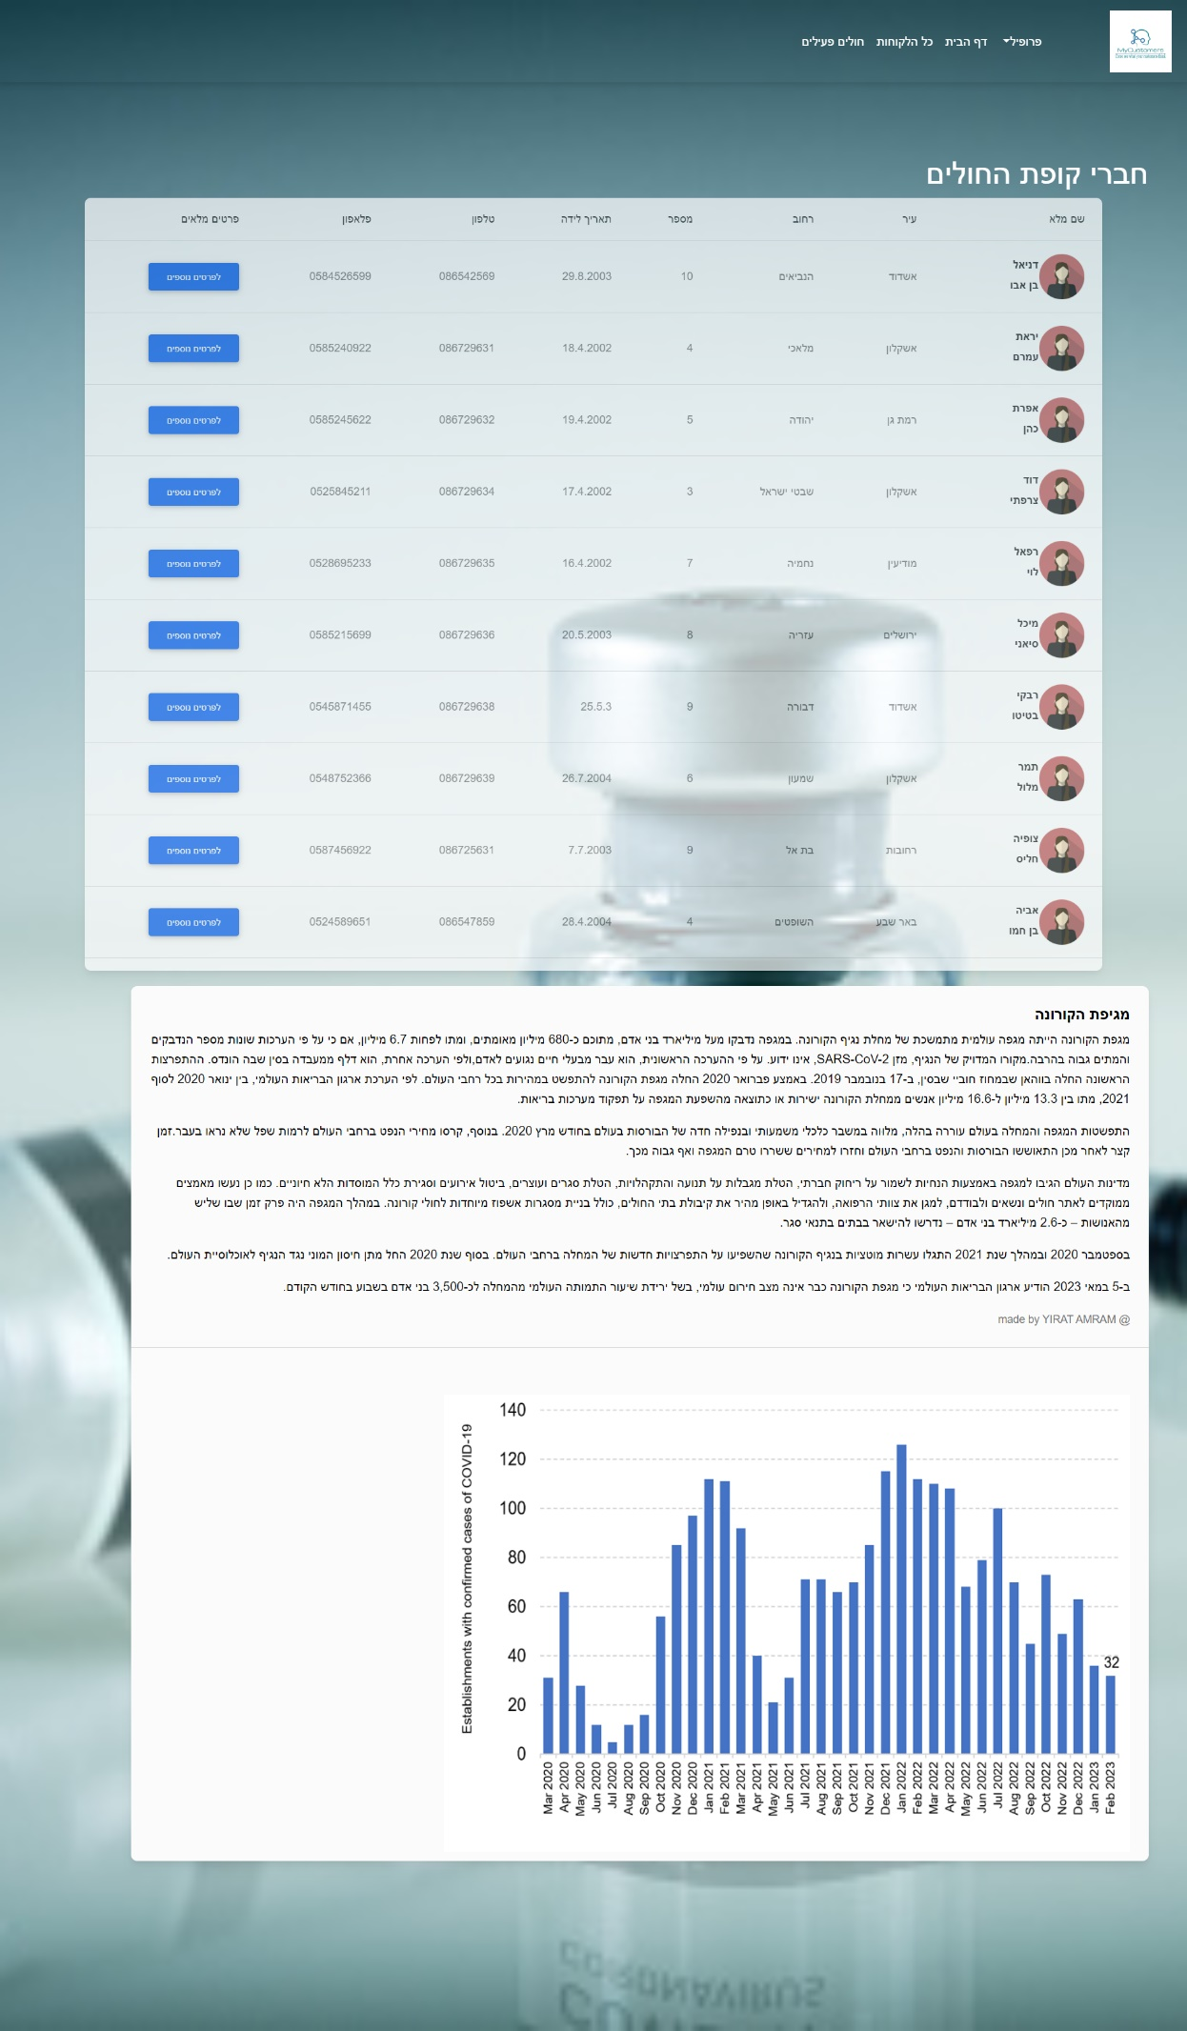

לחיצה על פרטים נוספים תציג מידע מפורט יותר על הלקוח וכן עדכון לפרטים מסוימים

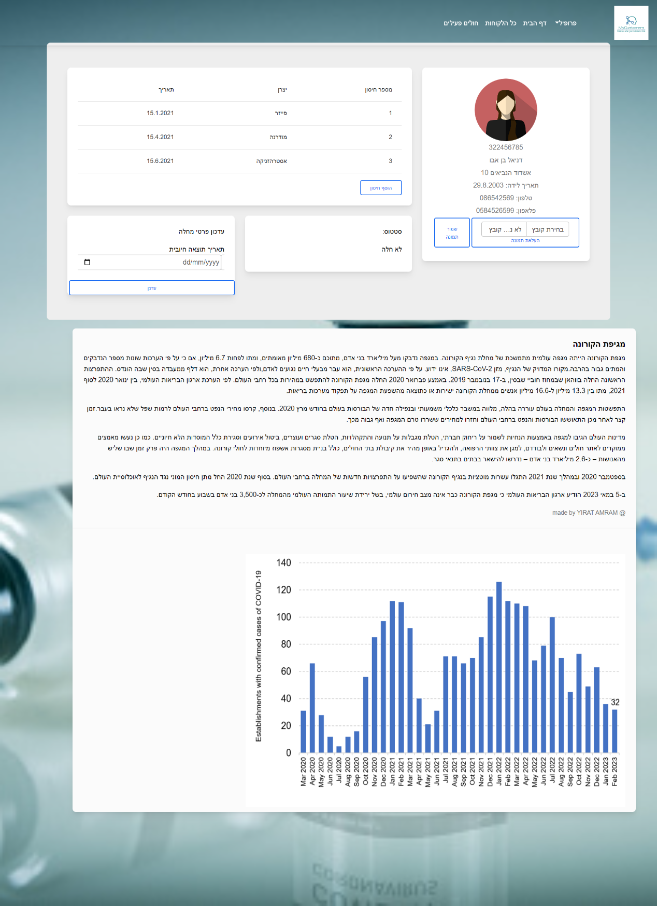

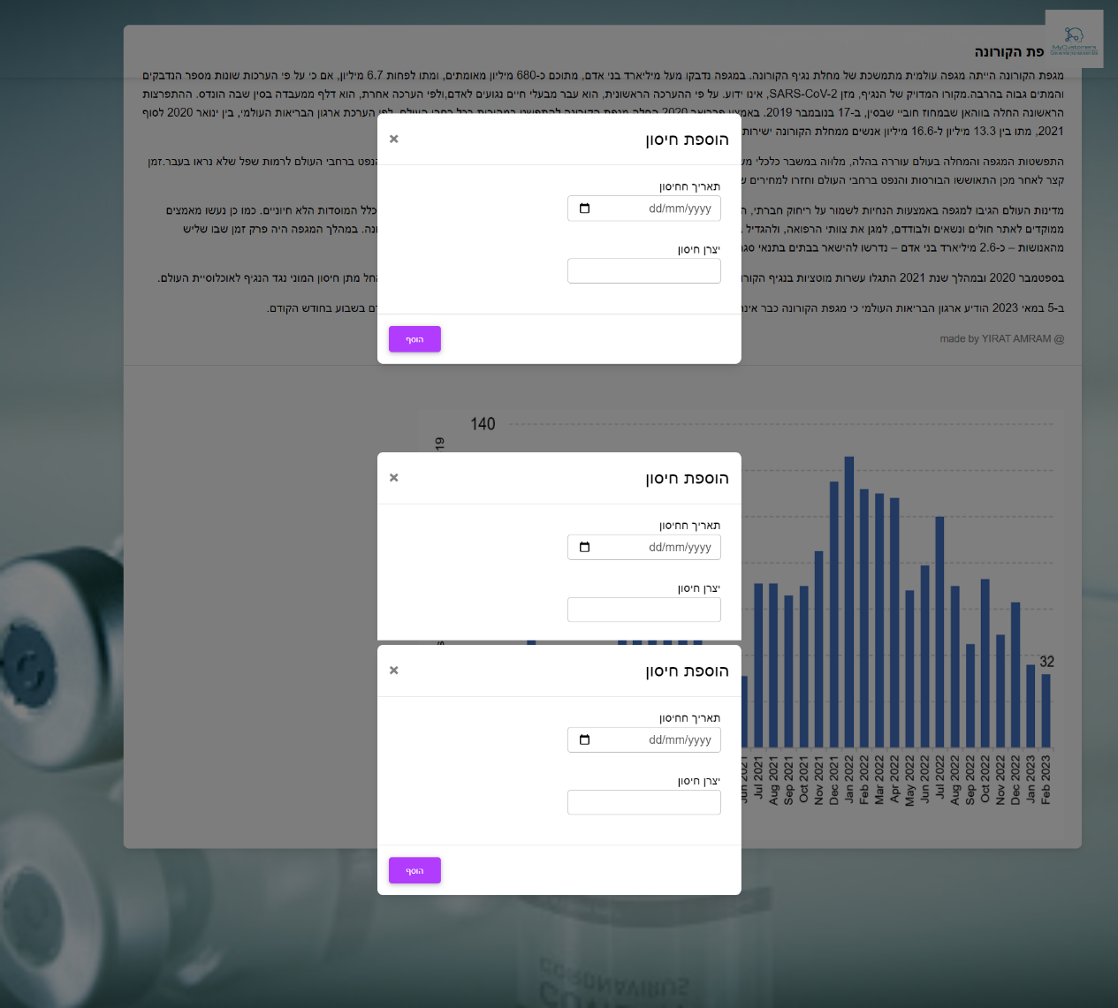

ניתן לראות שיש לחבר בקופה ויש לו 3 חיסונים לכן יש לו אופציה של הוספה לחיסון וכן מוצג הסטטוס החבר ואפשרות לעדכן תאריך תוצאה חיובית והחלמה בהתאם למצבו.

ישנה גם אופציה להוספת תמונה לפרופיל חבר לחיצה על בחירת קובץ תאפשר בחירה לבחירת תמונה במחשב ולחיצה על שמור תמונה תשמור את התמונה לחבר.

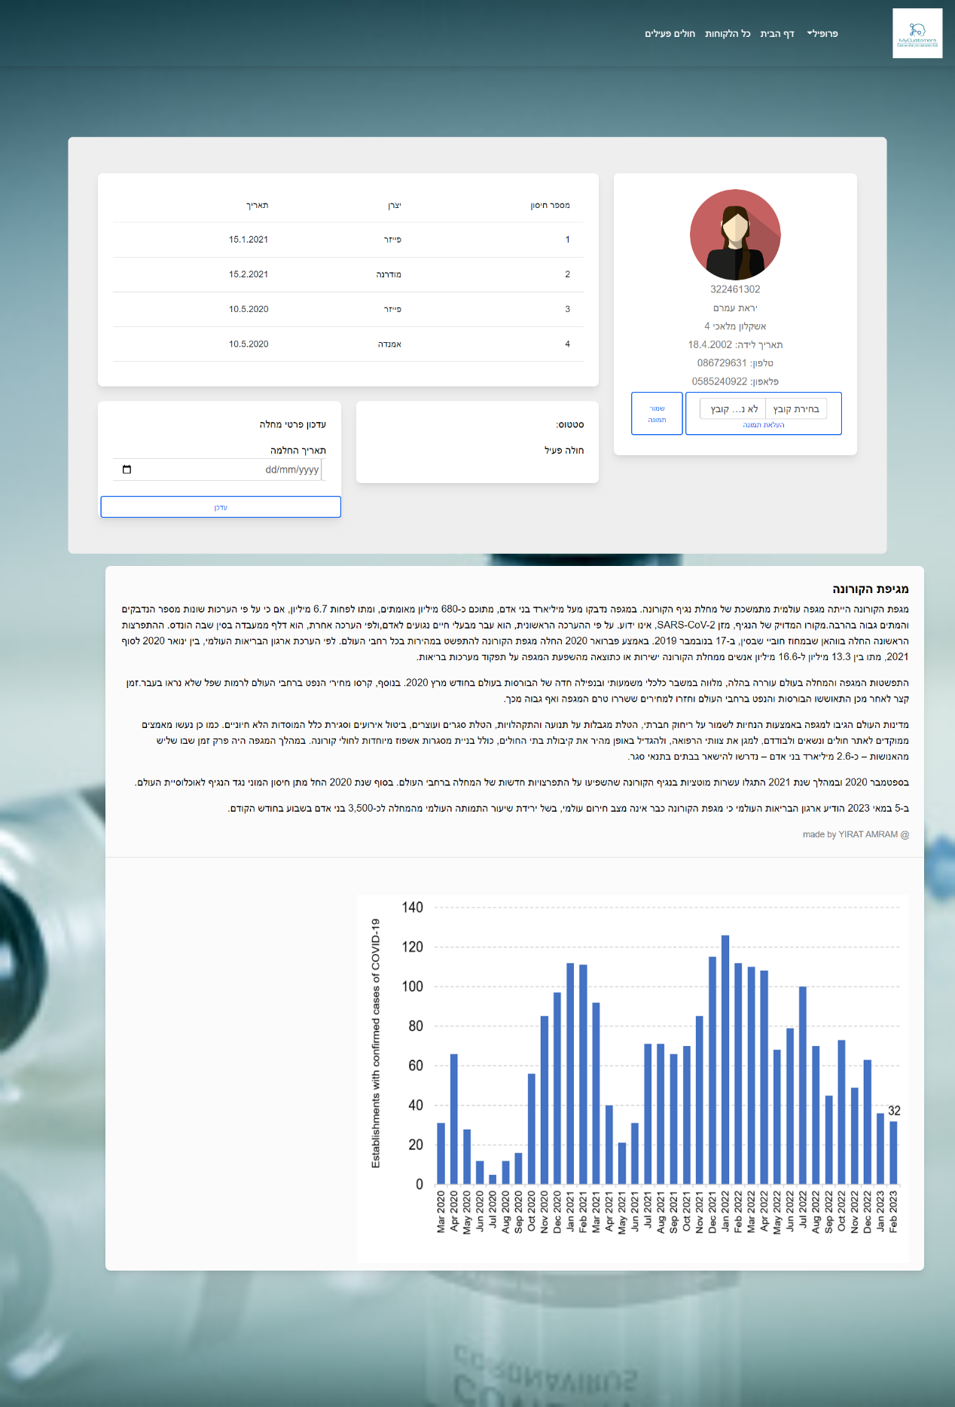

כאן ניתן לראות שאין אופציה להוספת חיסון כי יש לו כבר 4 חיסונים.

ניתן להוסיף גם חבר לקופת חולים בתנאי שכל השדות תקינים שאם לא כן תופיע הודעה על אי תקינותן.

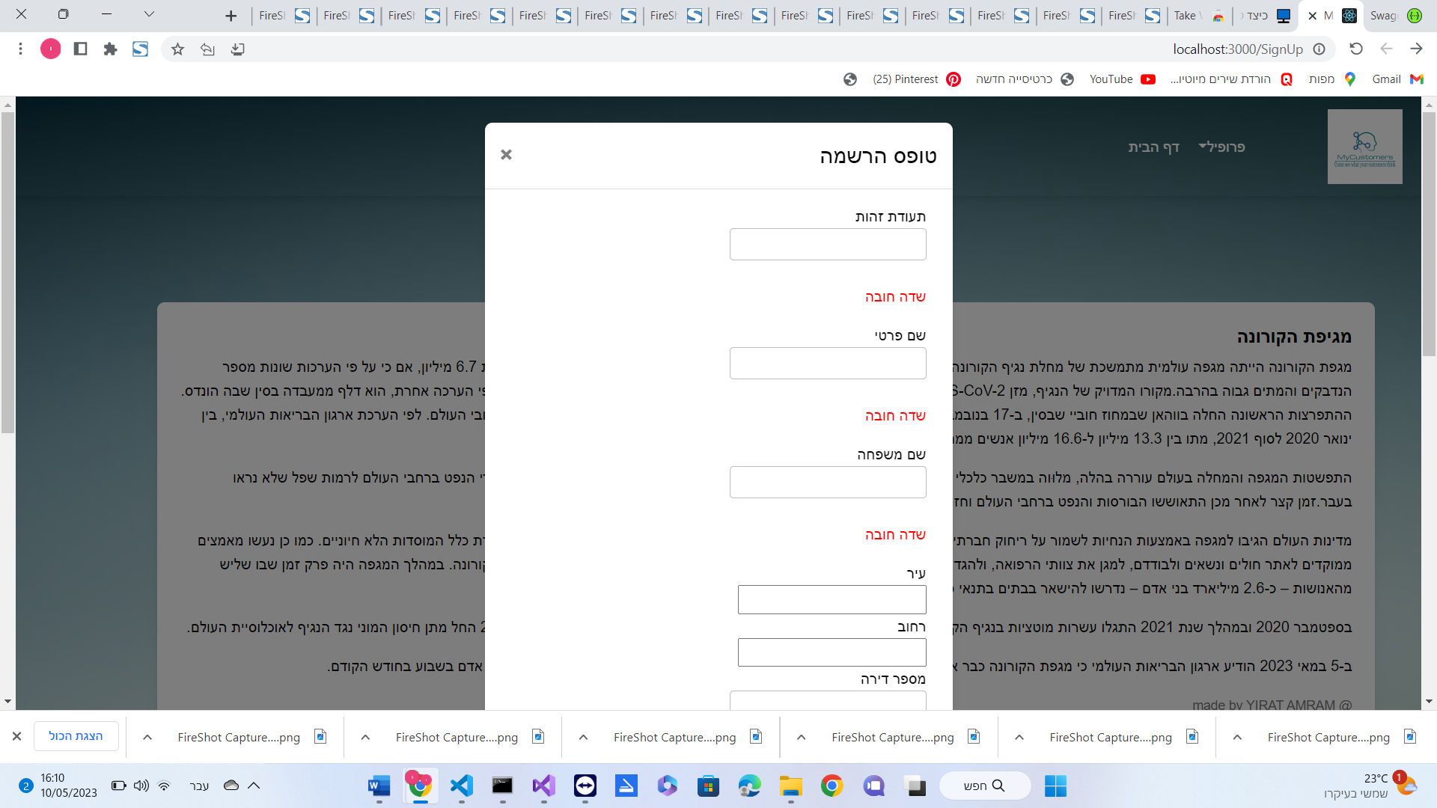

ניתן גם לעדכן פרטים

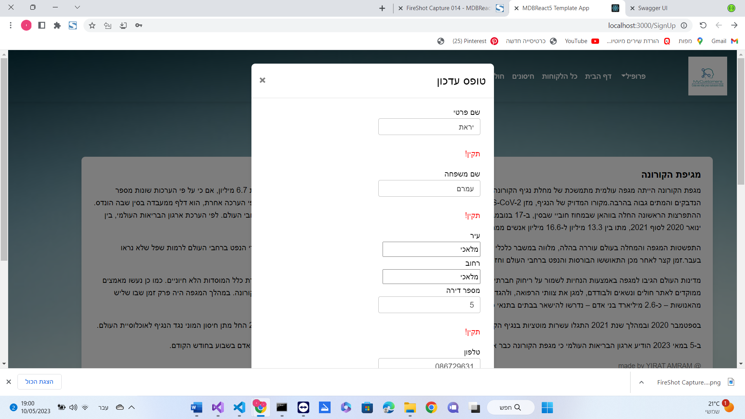

למנהל ישנה אופציה גם לצפות בתרשים כמה חולים פעילים יש בחודש האחרון

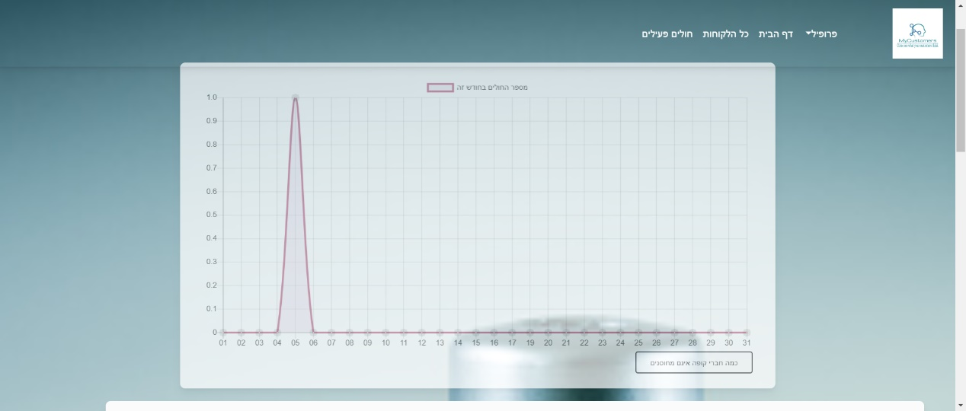

וכן לחיצה על הכפתור תציג כמה חברים בקופה אינם מחוסנים כלל

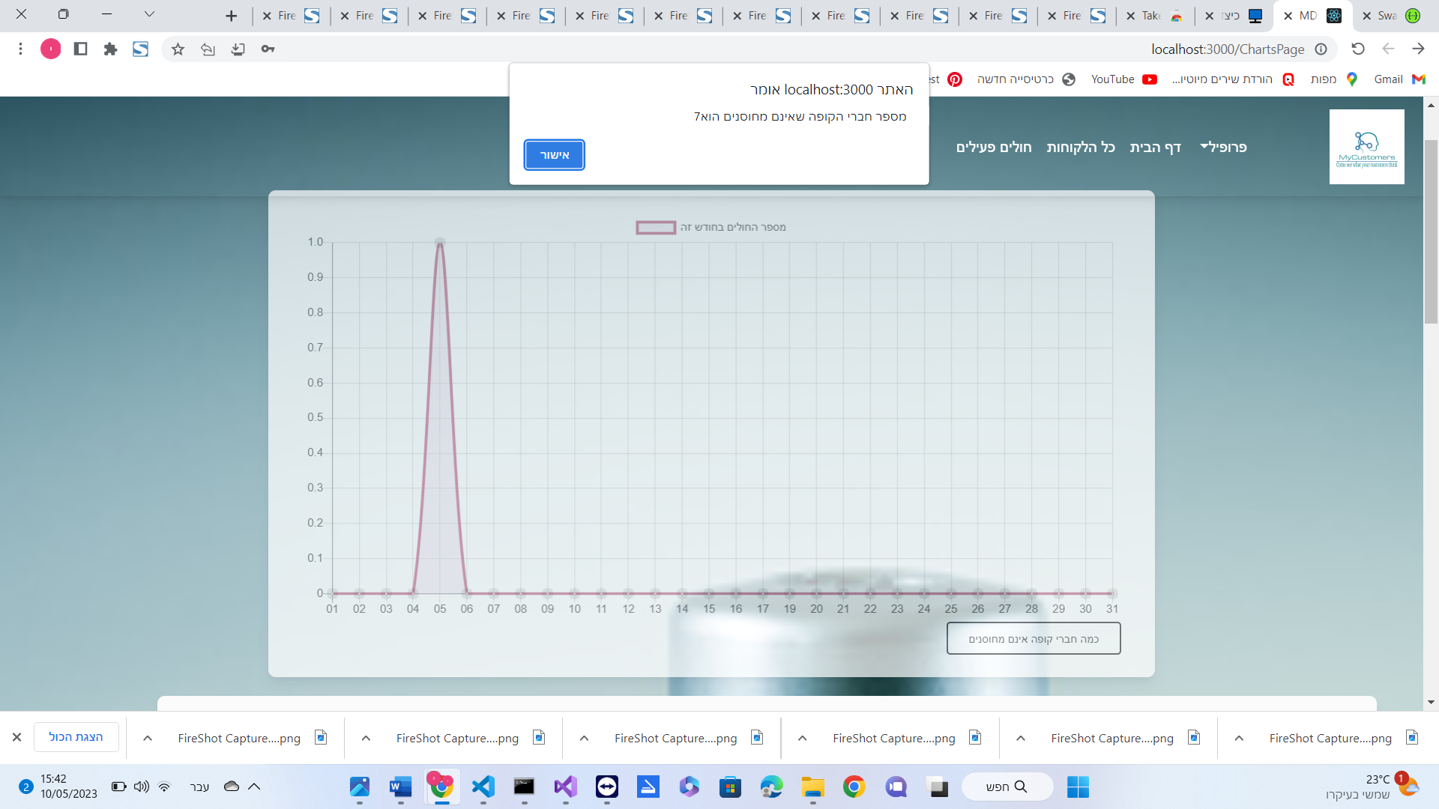

ניתן גם לצפות כמה חברים התחסנו בכל חיסון לפי התרשים

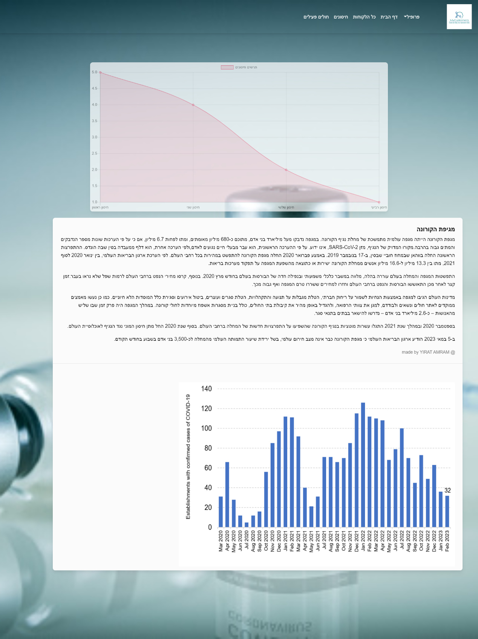

**בונוסים:**

ביצעתי את שלושת הבונוסים:  
א-את אופציית העלאת תמונה נתתי לכל לקוח להכניס תמונה ייחודית לפרופיל שלו:

לפני שהלקוח יבחר תמונה תהיה לו תמונה ברירת מחדל:

לאחר שישנה את התמונה תופיע שם התמונה שבחר.

ב-מפרט ארכיטקטוני של המערכת בקובץ נפרד(רצ"ב)

ג-הבונוס הנוסף הוא הצגת החולים בחודש האחרון ע"י גרף:

המספר הגבוה בעמודה אלו מספר החולים הגדול ביותר שיה יחד באותו יום והרצועה המאוזנת היא התאריך.

הצגת כמות חברים שלא חוסנו.

כפי שניתן לראות לעיל.

תלויות חיצוניות – בבדיקת תקינות של עיר ורחוב יש התחברות לgoogle maps על ידי קישור.

הנחות מקלות – אין צורך במחיקה ועדכון כפי שנכתב בהוראות.